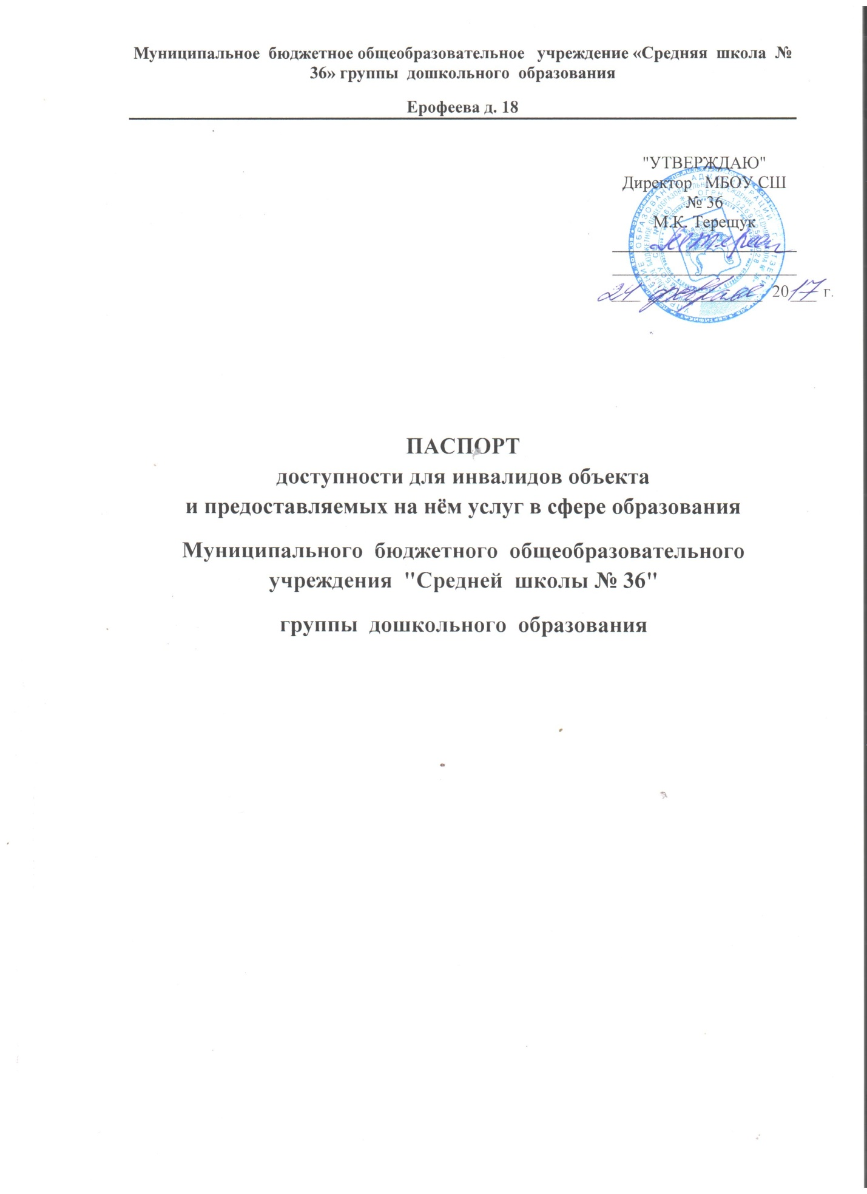

ПАСПОРТ №__1__
доступности для инвалидов объекта социальной инфраструктуры и предоставляемых на нём услуг в сфере образования (далее – услуги)

I. Краткая характеристика объекта

Адрес объекта, на котором предоставляется(-ются) услуга (услуги): 170034 г. Тверь, ул. Ерофеева д.18

Наименование предоставляемой (-мых) услуги (услуг): предоставление общедоступного и бесплатного дошкольного образования детей

Сведения об объекте:
- отдельно стоящее здание | 2 | этажа, | 1218,9 | кв. м.

- часть здания |  | этажей (или помещение на |  | этаже), |  | кв. м.

- наличие прилегающего земельного участка (да, нет); | 4564,8 | кв. м
Название организации, которая предоставляет услугу населению (полное наименование – согласно Уставу, сокращённое наименование): Муниципальное бюджетное общеобразовательное учреждение «Средняя школа № 36» группы дошкольного образования (МБОУ СШ № 36 (ДГ)

Адрес места нахождения организации: 170034 , г. Тверь, ул. Ерофеева д.18

Основание для пользования объектом (оперативное управление, аренда, собственность):
оперативное управление

Форма собственности (государственная, муниципальная, частная) муниципальная

Административно-территориальная подведомственность (федеральная, региональная, муниципальная): муниципальная

Наименование и адрес вышестоящей организации: Управление образования администрации города Твери, г. Тверь, ул. Трехсвятская д. 28
II. Краткая характеристика действующего порядка предоставления на объекте услуг

Сфера деятельности: образовательная

Плановая мощность (посещаемость, количество обслуживаемых в день, вместимость, пропускная способность): 150 воспитанников, 35 сотрудников

Форма оказания услуг (на объекте, с длительным пребыванием, в т.ч. проживанием, обеспечение доступа к месту предоставления услуги, на дому, дистанционно): на объекте

Категории обслуживаемого населения по возрасту (дети, взрослые трудоспособного возраста, пожилые; все возрастные категории): дети

Категории обслуживаемых инвалидов (инвалиды с нарушениями опорно-двигательного аппарата; нарушениями зрения, нарушениями слуха):

III. Оценка состояния и имеющихся недостатков в обеспечении условий доступности инвалидов на объект

№  п/п | Основные показатели доступности для инвалидов объекта | Оценка состояния и имеющихся недостатков в обеспечении условий доступности для инвалидов объекта
1 | 2 | 3
1 | выделенные стоянки автотранспортных средств для инвалидов | нет
2 | сменные кресла-коляски | нет
3 | адаптированные лифты | нет
4 | поручни | нет
5 | пандусы | нет
6 | подъёмные платформы (аппарели) | нет
7 | раздвижные двери | нет
8 | доступные входные группы | нет
9 | доступные санитарно-гигиенические помещения | нет
10 | достаточная ширина дверных проёмов в стенах, лестничных маршей, площадок | нет
11 | надлежащее размещение оборудования и носителей информации, необходимых для обеспечения беспрепятственного доступа к объектам (местам предоставления услуг) инвалидов, имеющих стойкие расстройства функции зрения, слуха и передвижения | нет
12 | дублирование необходимой для инвалидов, имеющих стойкие расстройства функции зрения, зрительной информации – звуковой информацией, а также надписей, знаков и иной текстовой и графической информации – знаками, выполненными рельефно-точечным шрифтом Брайля и на контрастном фоне | нет
13 | дублирование необходимой для инвалидов по слуху звуковой информации зрительной информацией | нет
14 | иные | нет
IV. Оценка состояния и имеющихся недостатков в обеспечении условий доступности для инвалидов предоставляемых услуг
№  п/п | Основные показатели доступности для инвалидов  предоставляемой услуги | Оценка состояния и имеющихся недостатков в обеспечении условий доступности для инвалидов предоставляемой услуги
1 | 2 | 3
1 | наличие при входе в объект вывески с названием организации, графиком работы организации, планом здания, выполненных рельефно-точечным шрифтом Брайля и на контрастном фоне | нет
2 | обеспечение инвалидам помощи, необходимой для получения в доступной для них форме информации о правилах предоставления услуги, в том числе об оформлении необходимых для получения услуги документов, о совершении ими других необходимых для получения услуги действий | нет
3 | проведение инструктирования или обучения сотрудников, предоставляющих услуги населению, для работы с инвалидами, по вопросам, связанным с обеспечением доступности для них объектов и услуг | нет
4 | наличие работников организаций, на которых административно-распорядительным актом возложено оказание инвалидам помощи при предоставлении им услуг | нет
5 | предоставление услуги с сопровождением инвалида по территории объекта работником организации | нет
6 | предоставление инвалидам по слуху при необходимости услуги с использованием русского жестового языка, включая обеспечение допуска на объект сурдопереводчика, тифлопереводчика | нет
7 | соответствие транспортных средств, используемых для предоставления услуг населению, требованиям их доступности для инвалидов | нет
8 | обеспечение допуска на объект, в котором предоставляются услуги, собаки-проводника при наличии документа, подтверждающего её специальное обучение, выданного по форме и в порядке, утверждённом приказом Министерства труда и социальной защиты Российской Федерации | нет
9 | наличие в одном из помещений, предназначенных для проведения массовых мероприятий, индукционных петель и звукоусиливающей аппаратуры | нет
10 | адаптация официального сайта органа и организации, предоставляющих услуги в сфере образования, для лиц с нарушением зрения (слабовидящих) | нет
11 | обеспечение предоставления услуг тьютора | нет
12 | иные | нет
V. Предлагаемые управленческие решения по срокам и объемам работ, необходимым для приведения объекта и порядка предоставления на нем услуг в соответствие с требованиями законодательства Российской Федерации об обеспечении условий их доступности для инвалидов

№  п/п | Предлагаемые управленческие решения по объёмам работ, необходимым для приведения объекта в соответствие с требованиями законодательства Российской Федерации об обеспечении условий их доступности для инвалидов * | Сроки
1 | Ремонт асфальтового покрытия, устранение неровностей, перепадов и препятствий для передвижения | 2017-2025 гг.
2 | Установка кнопки вызова помощника на входе, тактильных обозначений на ступенях лестницы и пандусе, расширение дверных проемов, понижение порогов | 2017-2025 гг.
3 | Установка настенного поручня в зале ожидания приема, мнемосхемы и тактильных табличек, тактильных направляющих на полу, оборудование эвакуационного выхода, устройство пандуса, навеса, установка поручней, тактильных направляющих и обозначений | 2017-2025 гг.
4 | Установка информационного табло | 2017-2025 гг.
5 | Установка поручня для унитаза и раковины, крючка для костылей, кнопки вызова помощи, тактильных табличек и обозначений | 2017-2025 гг.
6 | Установка информационно-тактильного знака около входной двери в учреждение и тактильных информационных знаков, установка аудиовизуальных средств | 2017-2025 гг.
7 | Ремонт асфальтового покрытия и обустройство съездов в местах пересечения тротуара с проезжей частью | 2017-2025 гг.
8 | Текущий ремонт | 2017-2025 гг.

№  п/п | Предлагаемые управленческие решения по объёмам работ, необходимым для приведения порядка предоставления услуг в соответствие с требованиями законодательства Российской Федерации об обеспечении условий их доступности для инвалидов * | Сроки
1 | Создание необходимых условий для организации обучения и воспитания обучающихся с ограниченными возможностями здоровья и инвалидов создание комфортной развивающей образовательной среды:  обеспечивающей воспитание, обучение, социальную адаптацию и интеграцию детей с ограниченными возможностями здоровья;  способствующей достижению целей специального коррекционного образования, обеспечивающей его качество, доступность и открытость для детей с ограниченными возможностями здоровья, их родителей (законных представителей). | 2017-2025 гг.
2 | Создание условий, способствующих освоению детьми с ОВЗ программы и их интеграции в ДОО. | 2017-2025 гг.
3 | Разработка индивидуальных адаптированных программ и планов коррекционной работы с детьми с ОВЗ. | 2017-2025 гг.
4 | Подготовка системы мероприятий по социальной адаптации детей с ОВЗ и формированию здорового образа жизни. | 2017-2025 гг.
5 | Оказание консультативной и методической помощи родителям (законным представителям) детей с ОВЗ по медицинским, правовым, социальным и другим вопросам. | 2017-2025 гг.
6 | Организация семинаров, консультаций для педагогов по вопросам адаптации, обучения и воспитания детей с ограниченными возможностями здоровья и инвалидами. | 2017-2025 гг.

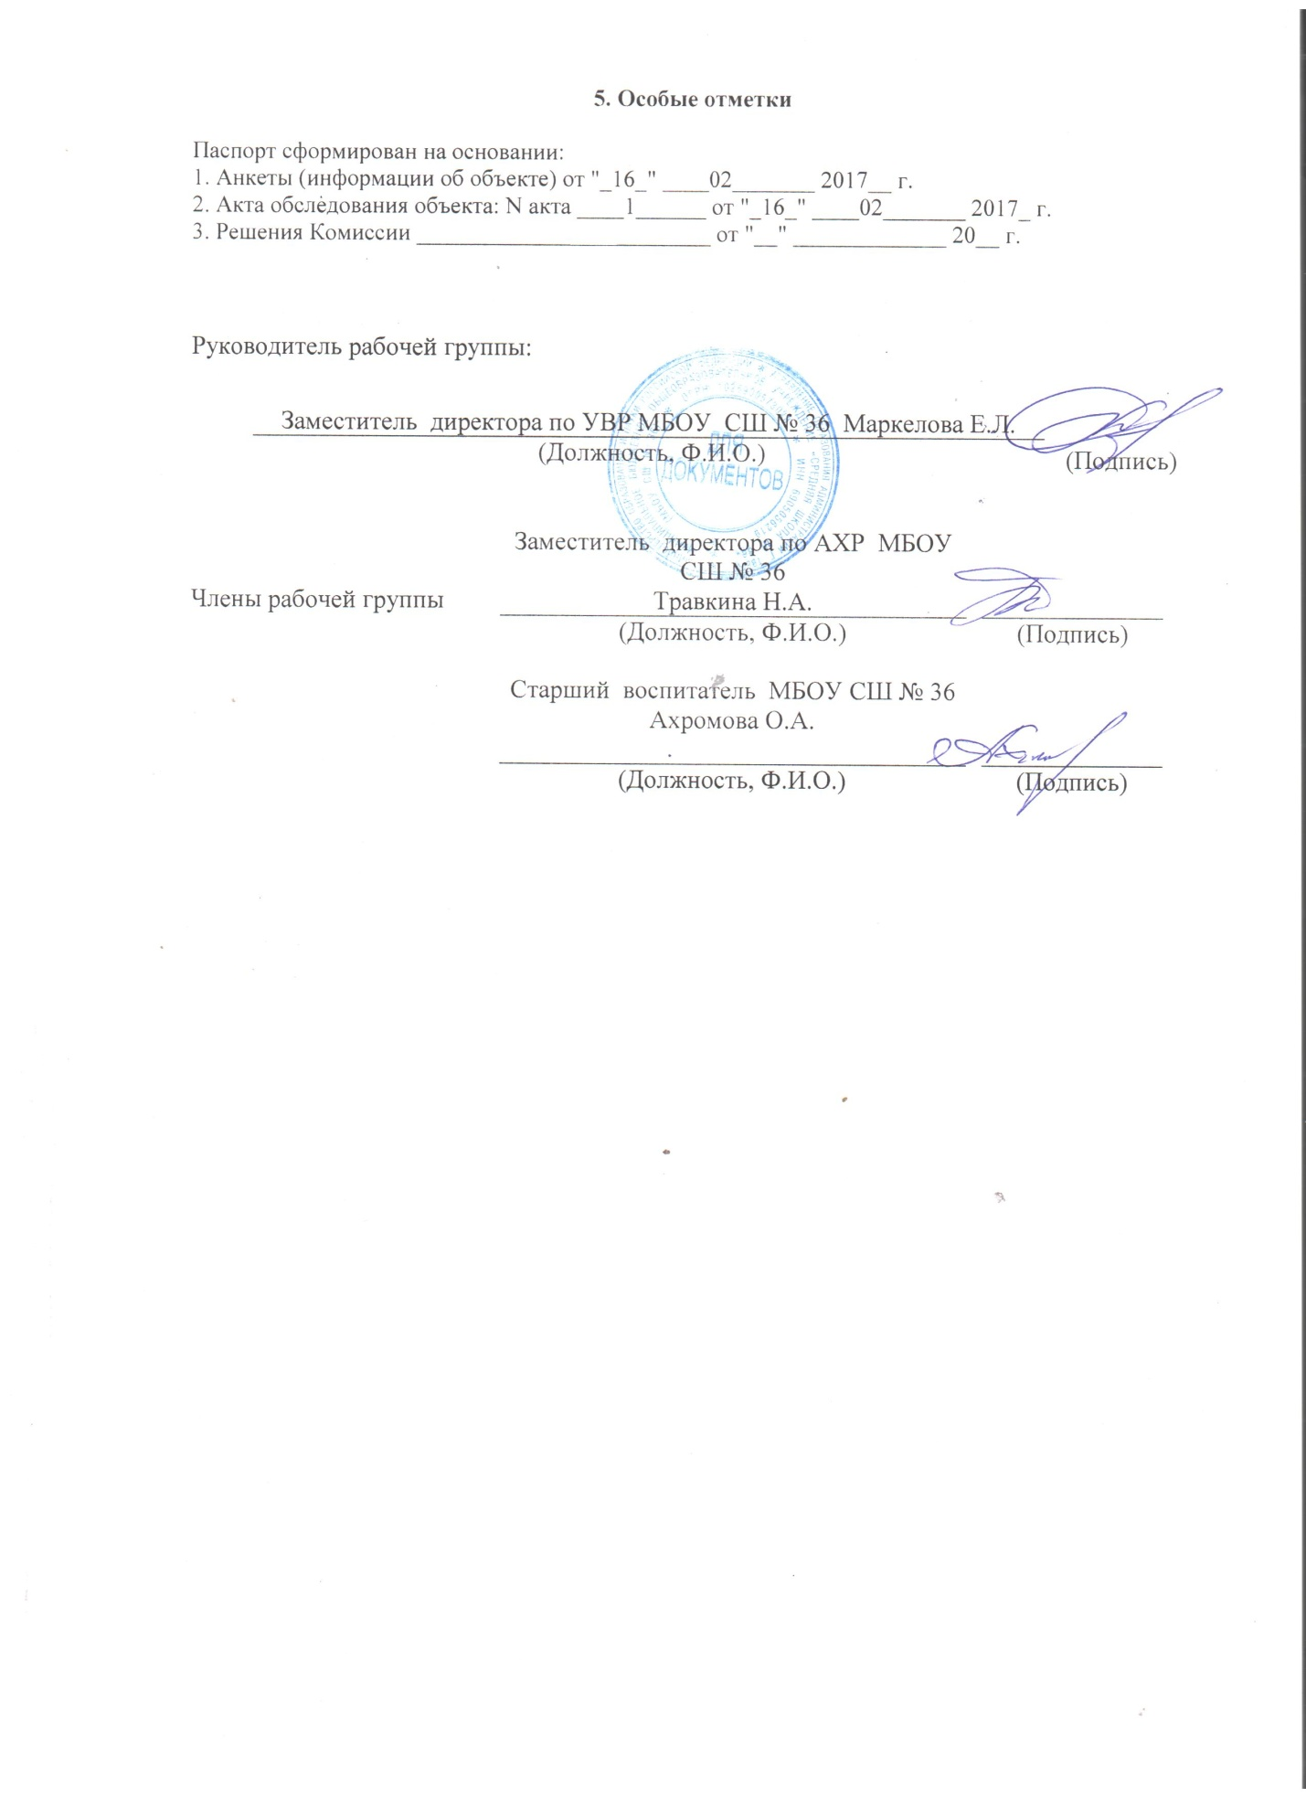

* С учётом выводов оценки состояния и имеющихся недостатков в обеспечении условий доступности для инвалидов объекта и порядка предоставления услуги, приведённых в разделе III и IV паспорта.

